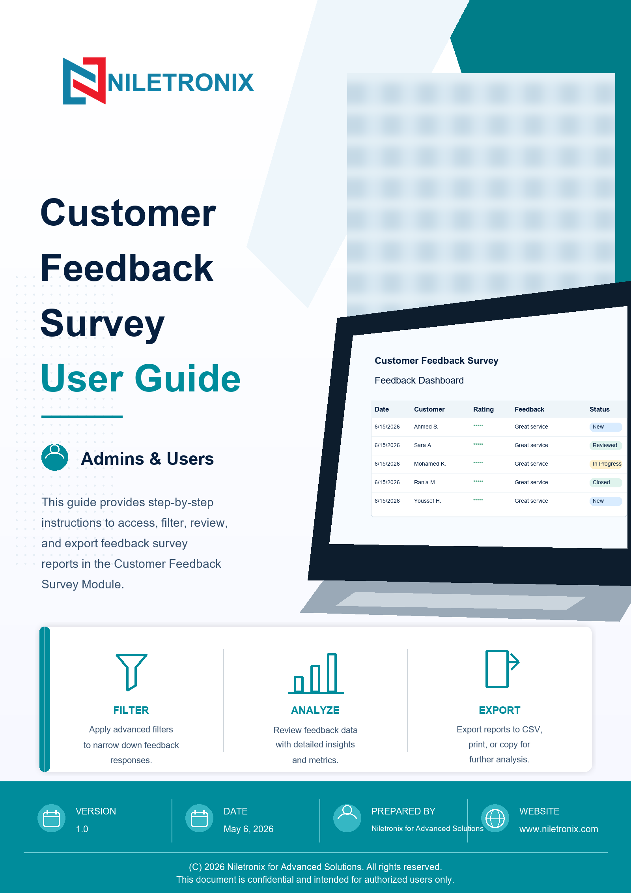

الفهرس
• تسجيل الدخول - /auth/login
• اختيار الفرع - /auth/login
• لوحة الاستبيانات الموحدة - /reports/survey-dashboard
• تقرير القوالب PDF/Excel - /branch-admin/reports/templates-pdf
• مستخدمو الفرع - /branch-admin/users
• القوالب الداخلية - /branch-admin/templates
• لوحة قوالب الفرع - /branch-admin/templates/dashboard
• القوالب العامة - /anonymous-templates
• أسئلة الفرع - /branch-admin/questions
• مجموعات أسئلة الفرع - /branch-admin/question-groups
• ردود قوالب الفرع - /branch-admin/templates/responses
• لوحة القوالب العامة - /anonymous-templates/dashboard
• ردود القوالب العامة - /anonymous-templates/responses
• تفاصيل رد قالب عام - /anonymous-templates/8a34f944-350d-4b8d-9f16-4660a9e03ba1/responses/5f281e86-c7b5-4758-996b-bbd2ce123dab

1. تسجيل الدخول
المسار: /auth/login
صفحة الدخول لإدخال اسم المستخدم أو البريد الإلكتروني وكلمة المرور، ومنها يحدد النظام الدور والصلاحيات ويوجه المستخدم للصفحة المناسبة.
• استخدم هذه الصفحة لتنفيذ المهام المعروضة حسب صلاحيات الحساب.
• راجع الأزرار والفلاتر والجداول وإجراءات فتح التفاصيل كما تظهر في الصورة.
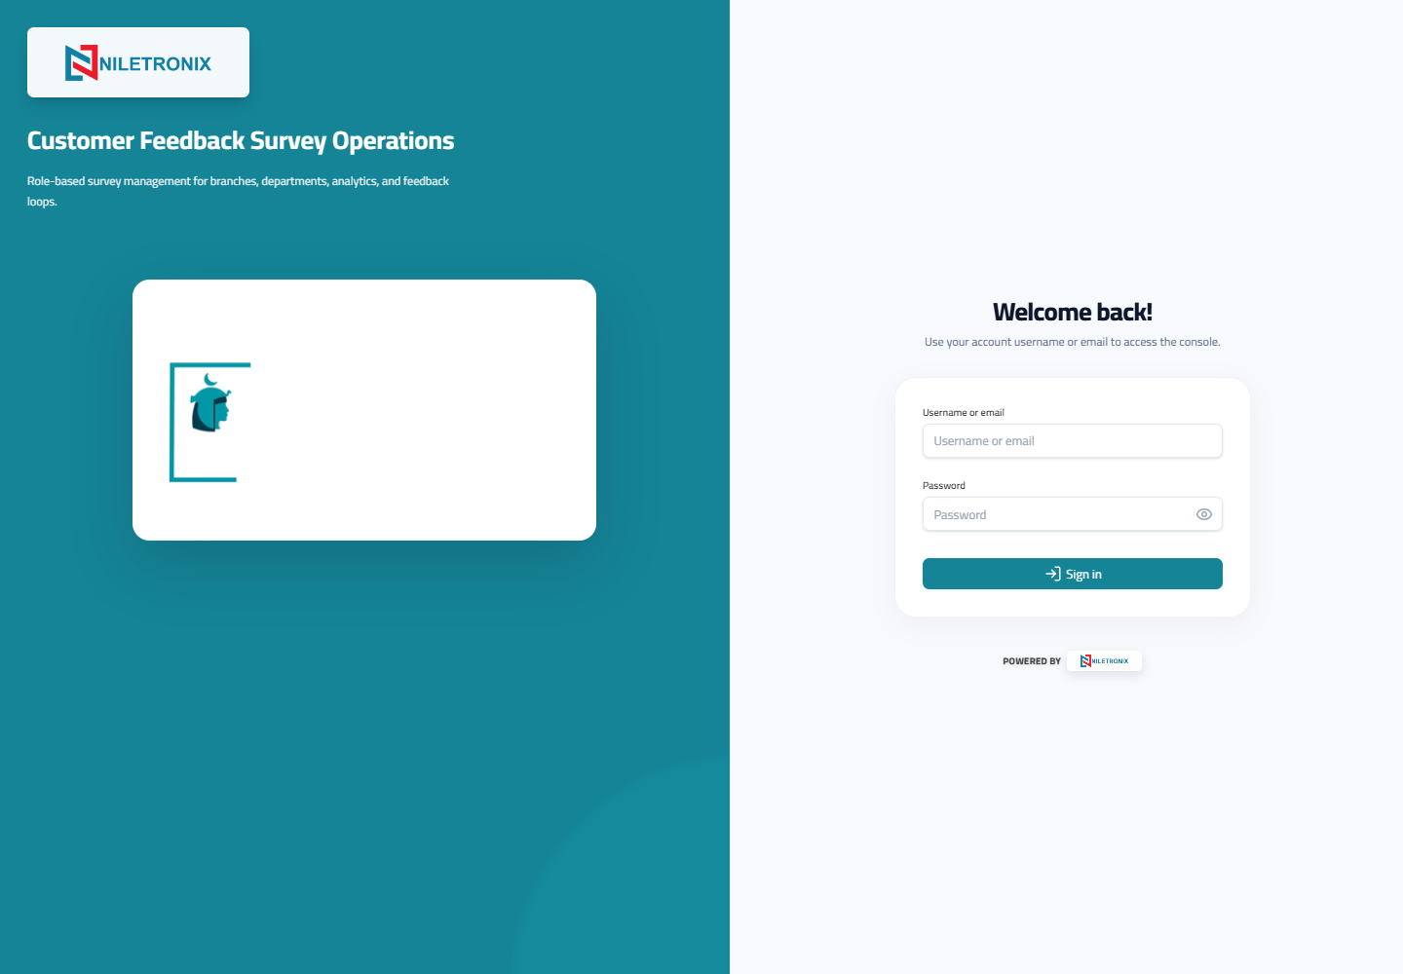

2. اختيار الفرع
المسار: /auth/login
صفحة الدخول لإدخال اسم المستخدم أو البريد الإلكتروني وكلمة المرور، ومنها يحدد النظام الدور والصلاحيات ويوجه المستخدم للصفحة المناسبة.
• استخدم هذه الصفحة لتنفيذ المهام المعروضة حسب صلاحيات الحساب.
• راجع الأزرار والفلاتر والجداول وإجراءات فتح التفاصيل كما تظهر في الصورة.
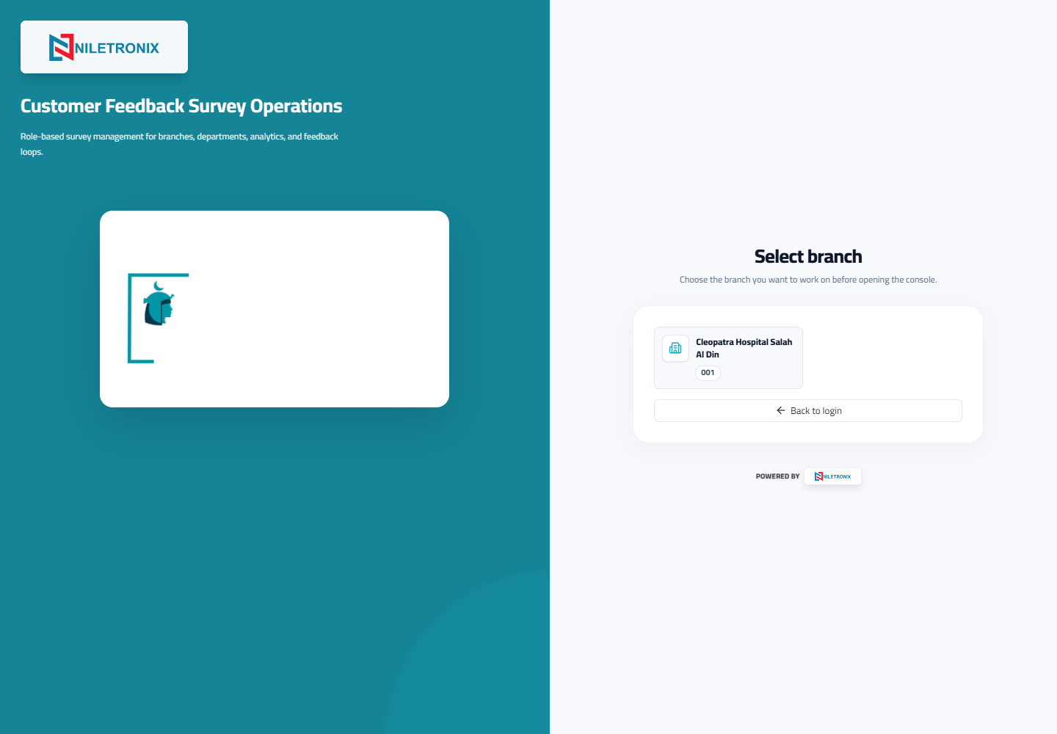

3. لوحة الاستبيانات الموحدة
المسار: /reports/survey-dashboard
تعرض مؤشرات موحدة للردود الداخلية والعامة مع فلاتر المصدر والفرع والقالب والتاريخ.
• استخدم هذه الصفحة لتنفيذ المهام المعروضة حسب صلاحيات الحساب.
• راجع الأزرار والفلاتر والجداول وإجراءات فتح التفاصيل كما تظهر في الصورة.
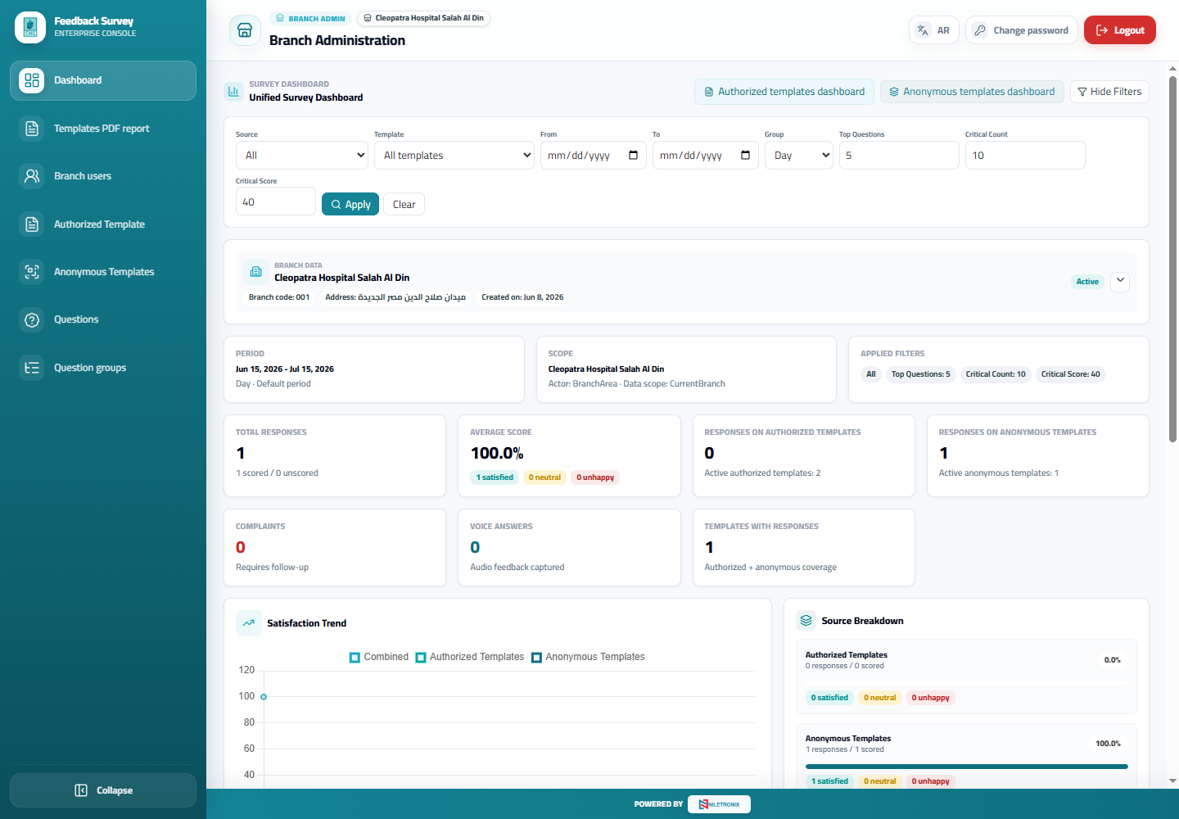

4. تقرير القوالب PDF/Excel
المسار: /branch-admin/reports/templates-pdf
تستخدم لاختيار القوالب ومعاينة أو تنزيل تقارير PDF وExcel حسب الصلاحيات.
• استخدم هذه الصفحة لتنفيذ المهام المعروضة حسب صلاحيات الحساب.
• راجع الأزرار والفلاتر والجداول وإجراءات فتح التفاصيل كما تظهر في الصورة.
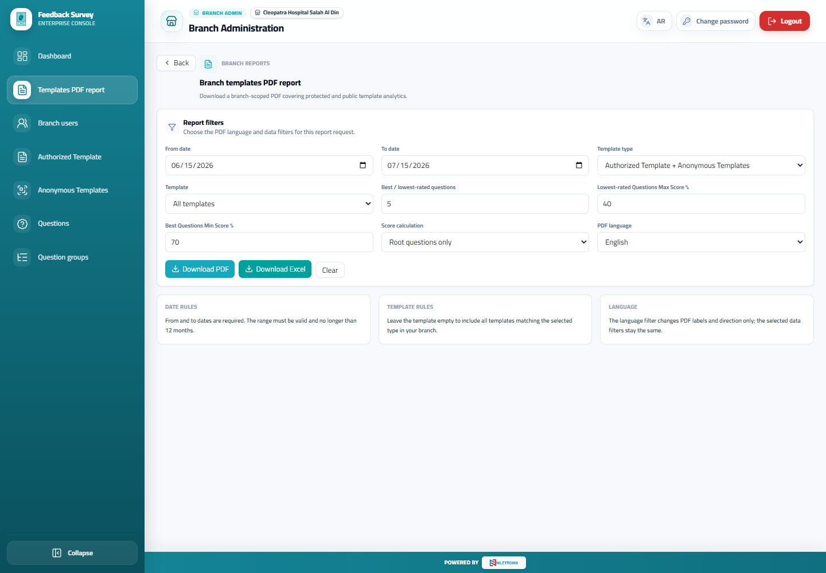

5. مستخدمو الفرع
المسار: /branch-admin/users
تعرض مستخدمي الفرع وتتيح إنشاء وتعديل وتعطيل واسترجاع وإعادة تعيين كلمة المرور وتعيين الأدوار.
• استخدم هذه الصفحة لتنفيذ المهام المعروضة حسب صلاحيات الحساب.
• راجع الأزرار والفلاتر والجداول وإجراءات فتح التفاصيل كما تظهر في الصورة.
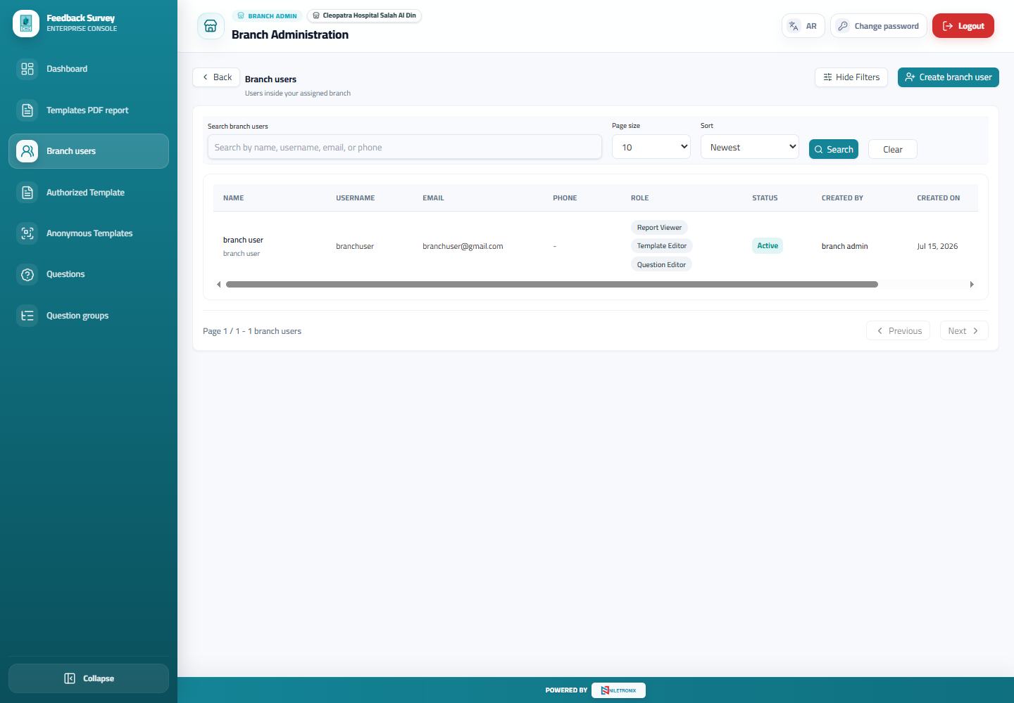

6. القوالب الداخلية
المسار: /branch-admin/templates
تعرض Authorized Templates الخاصة بالفرع وتتيح إدارة القالب والأسئلة والمنطق الشرطي.
• استخدم هذه الصفحة لتنفيذ المهام المعروضة حسب صلاحيات الحساب.
• راجع الأزرار والفلاتر والجداول وإجراءات فتح التفاصيل كما تظهر في الصورة.
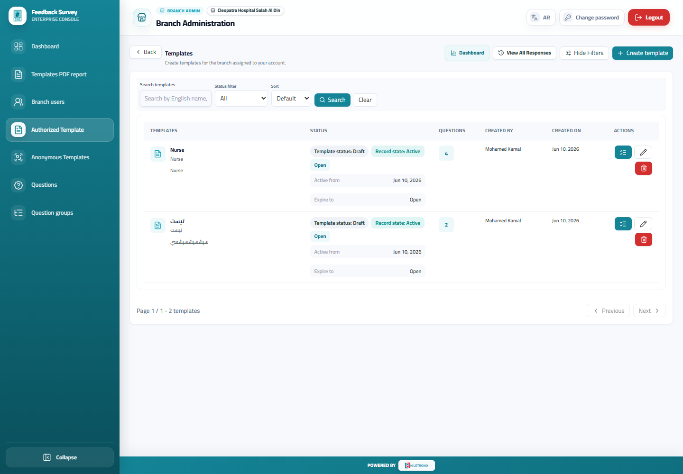

7. لوحة قوالب الفرع
المسار: /branch-admin/templates/dashboard
تعرض أداء قوالب الفرع الداخلية والردود ومؤشرات الرضا حسب الفلاتر.
• استخدم هذه الصفحة لتنفيذ المهام المعروضة حسب صلاحيات الحساب.
• راجع الأزرار والفلاتر والجداول وإجراءات فتح التفاصيل كما تظهر في الصورة.
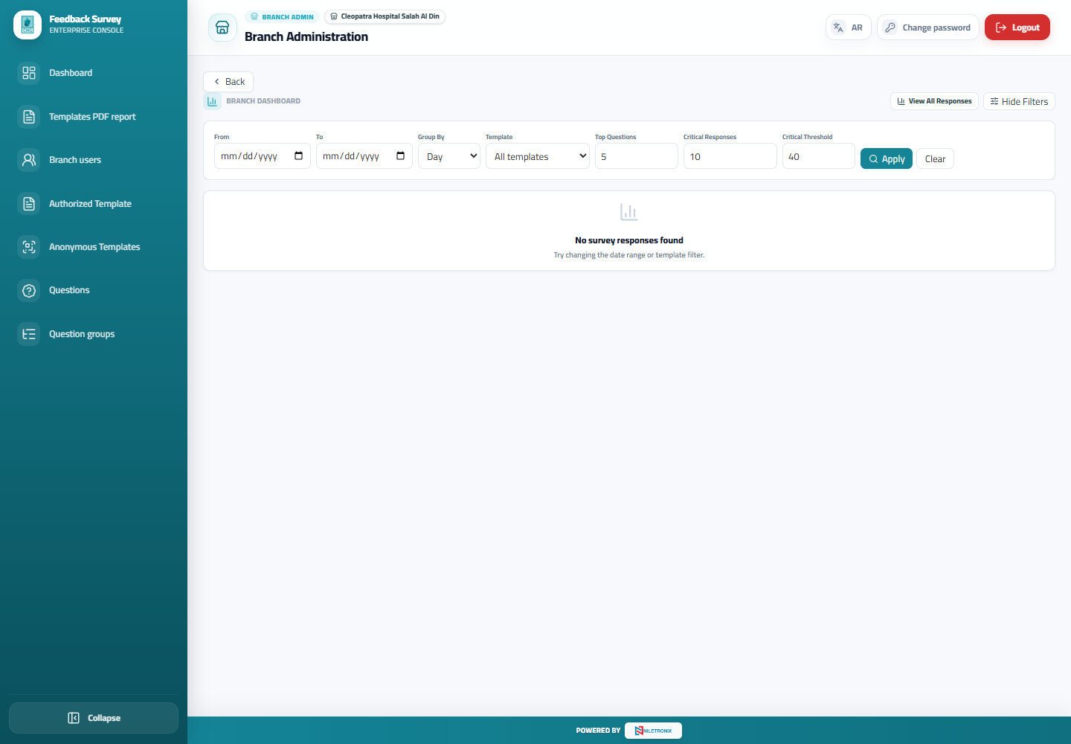

8. القوالب العامة
المسار: /anonymous-templates
تعرض قوالب Anonymous Templates وروابطها العامة وإعدادات الأسئلة والردود.
• استخدم هذه الصفحة لتنفيذ المهام المعروضة حسب صلاحيات الحساب.
• راجع الأزرار والفلاتر والجداول وإجراءات فتح التفاصيل كما تظهر في الصورة.
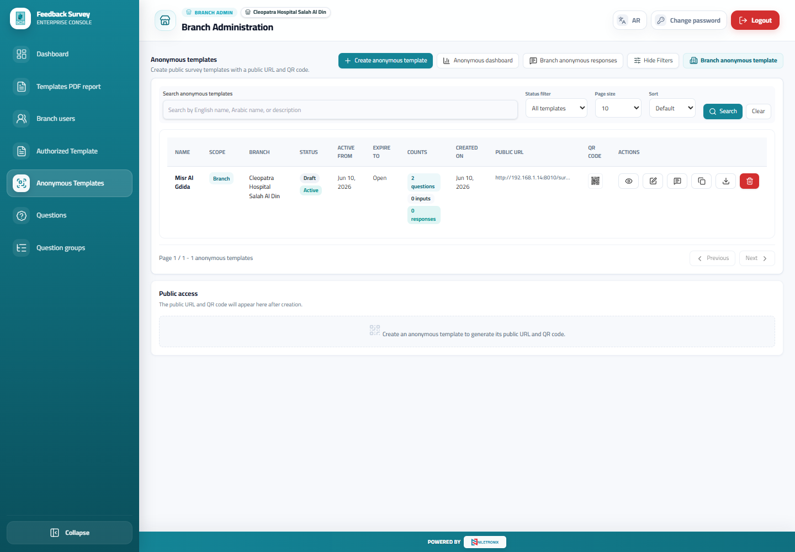

9. أسئلة الفرع
المسار: /branch-admin/questions
تستخدم لإنشاء وإدارة أسئلة الفرع وأنواع الإجابات والاختيارات وربطها بالمجموعات.
• استخدم هذه الصفحة لتنفيذ المهام المعروضة حسب صلاحيات الحساب.
• راجع الأزرار والفلاتر والجداول وإجراءات فتح التفاصيل كما تظهر في الصورة.
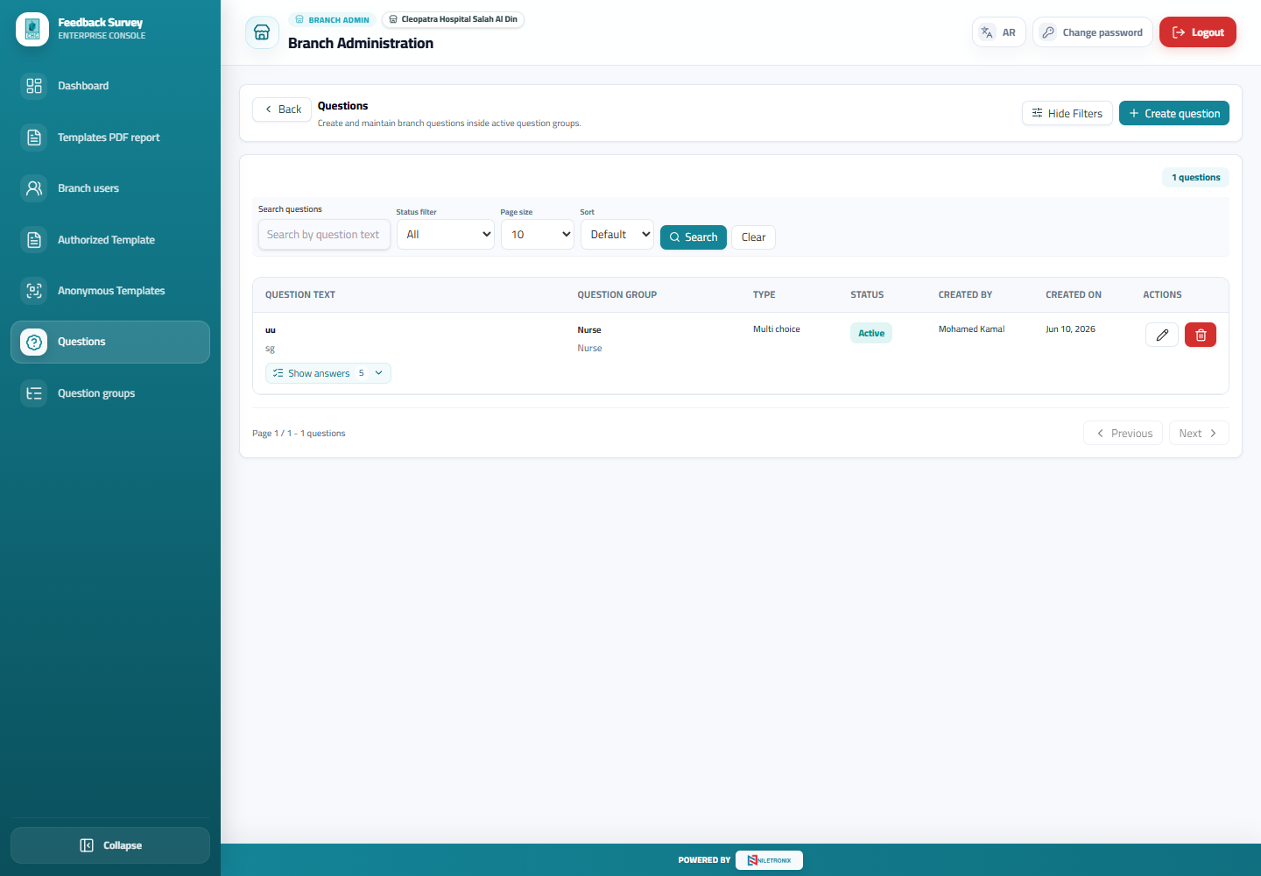

10. مجموعات أسئلة الفرع
المسار: /branch-admin/question-groups
تستخدم لإدارة مجموعات الأسئلة داخل الفرع وفتح الأسئلة التابعة لكل مجموعة.
• استخدم هذه الصفحة لتنفيذ المهام المعروضة حسب صلاحيات الحساب.
• راجع الأزرار والفلاتر والجداول وإجراءات فتح التفاصيل كما تظهر في الصورة.
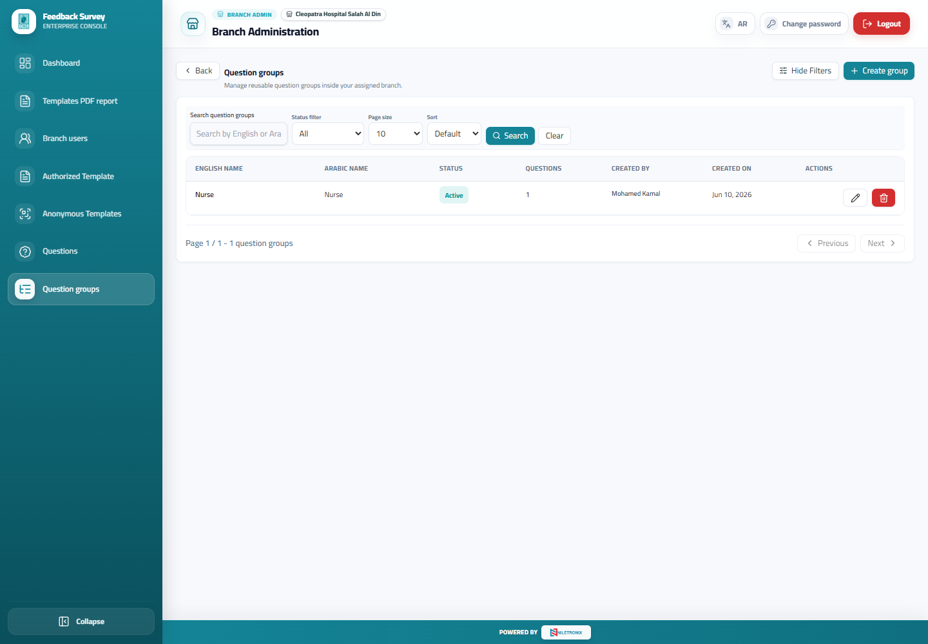

11. ردود قوالب الفرع
المسار: /branch-admin/templates/responses
تعرض ردود القوالب الداخلية للفرع مع الفلاتر وتفاصيل الردود عند توفرها.
• استخدم هذه الصفحة لتنفيذ المهام المعروضة حسب صلاحيات الحساب.
• راجع الأزرار والفلاتر والجداول وإجراءات فتح التفاصيل كما تظهر في الصورة.
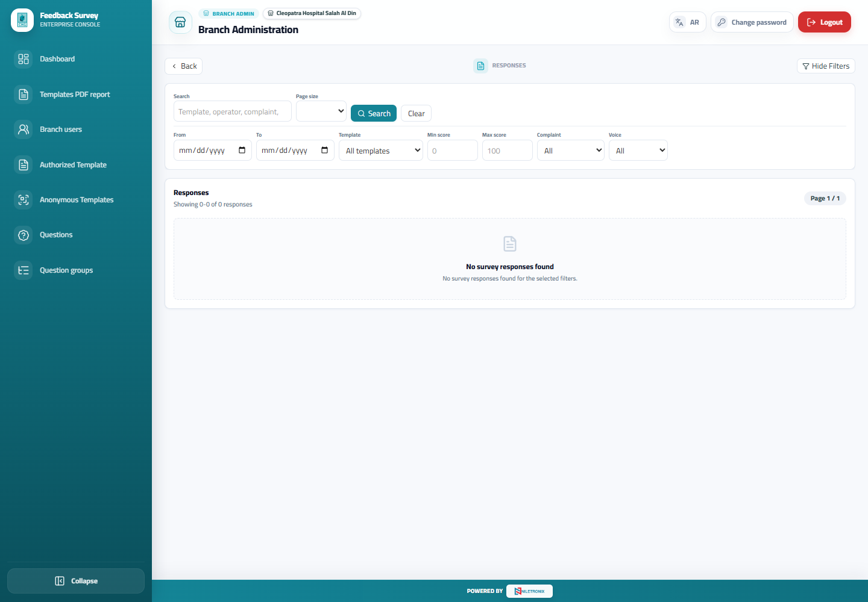

12. لوحة القوالب العامة
المسار: /anonymous-templates/dashboard
تعرض مؤشرات أداء القوالب العامة والردود ومتوسطات الرضا والشكاوى.
• استخدم هذه الصفحة لتنفيذ المهام المعروضة حسب صلاحيات الحساب.
• راجع الأزرار والفلاتر والجداول وإجراءات فتح التفاصيل كما تظهر في الصورة.
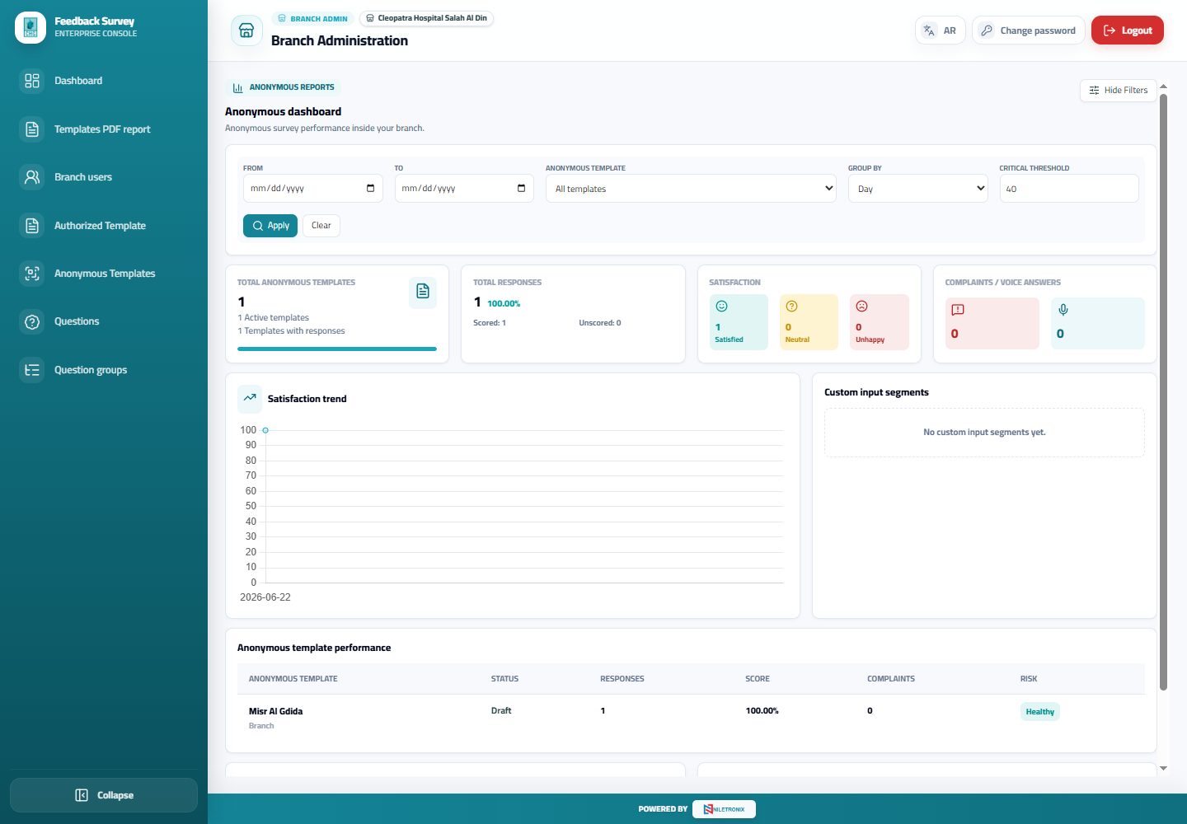

13. ردود القوالب العامة
المسار: /anonymous-templates/responses
تعرض ردود الاستبيانات العامة داخل نطاق الحساب مع الفلاتر.
• استخدم هذه الصفحة لتنفيذ المهام المعروضة حسب صلاحيات الحساب.
• راجع الأزرار والفلاتر والجداول وإجراءات فتح التفاصيل كما تظهر في الصورة.
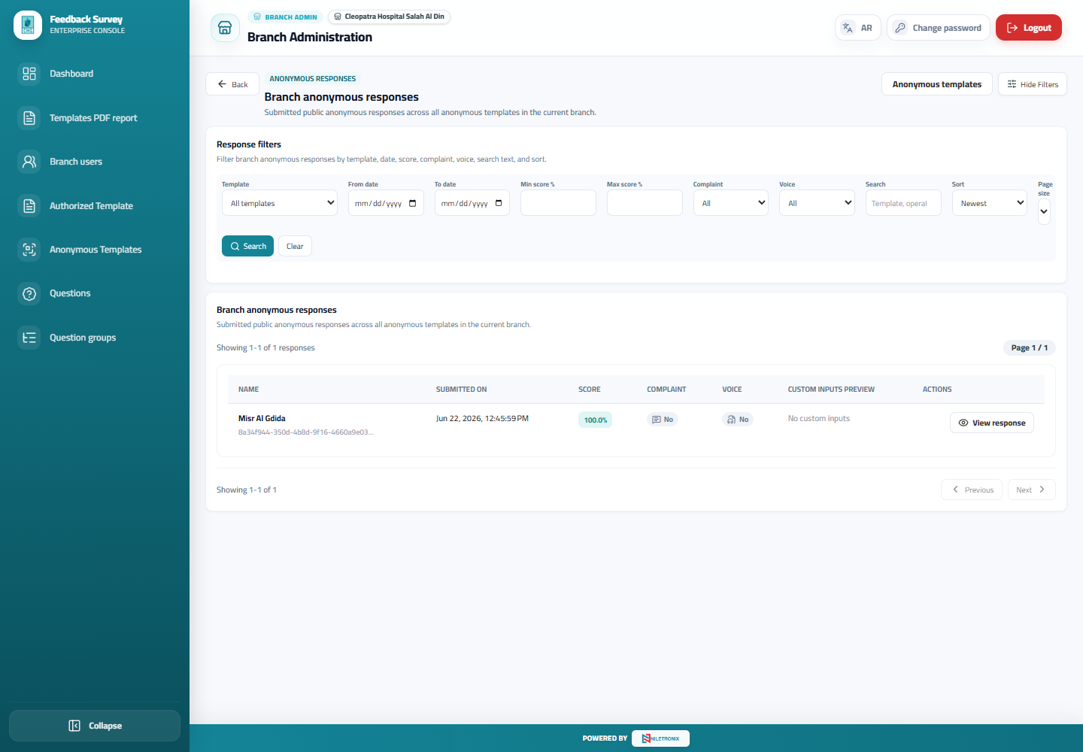

14. تفاصيل رد قالب عام
المسار: /anonymous-templates/8a34f944-350d-4b8d-9f16-4660a9e03ba1/responses/5f281e86-c7b5-4758-996b-bbd2ce123dab
تعرض بيانات رد واحد على قالب عام، بما يشمل بيانات المجيب والإجابات والنتيجة عند توفرها.
• استخدم هذه الصفحة لتنفيذ المهام المعروضة حسب صلاحيات الحساب.
• راجع الأزرار والفلاتر والجداول وإجراءات فتح التفاصيل كما تظهر في الصورة.
